**Leitfaden für Website**

- Modern/ Moderne Elemente

o Icons

o Bilder

- Simple

o Wenig Text

o Viel Raum

o Weniger ist mehr

o Wenn möglich symmetrisch

o 3 max. 4 Farben für die Website

- Interaktive Elemente (z.B. Drop Down Menü)

o Inspiration/ Orientierung an fiverr.com

**Verschiedene Pages**

**1. Homepage**

**a. Header der Homepage**

**2**

**1** 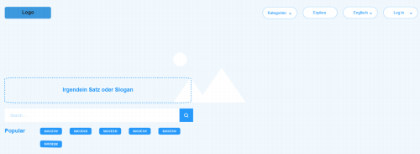

.

**3**

**4**

**5**

|  |  |
| --- | --- |
| 1 | - Im Logo Feld soll das später Designte Logo stehen  - Alle Elemente (2-4) inkl. dem Logo sollen auf dem Bild sein |
| 2 | - Navigations-„Bar“  - Abgerundete Felder  - **Kategorien Feld**: Dropdown Menü, welches die Kategorien zeigt, wenn man mit der Maus draufgeht - **Explore Feld**: Weiterleitung auf andere Seite, welche zufällige Jobs vorschlägt. Diese ist genauso aufgebaut wie die Normale Aufgaben Page(→siehe 5. Aufgaben Page)  - **Englisch Feld**: Dropdown Menü, welches dem Benutzer die Möglichkeit geben soll, die Seite in eine andere Sprache zu übersetzen |

|  |  |
| --- | --- |
|  | - **Login Feld**: Weiterleitung auf die Login-Page, welche dem Benutzer die Möglichkeit geben soll, sich anzumelden (→siehe 2. Login Page) |
| 3 | - Ein Slogan oder Spruch den man hier einfügen kann |
| 4 | - Ein Suchfeld, welches dem Benutzer eine gezielte Suche ermöglichen soll, mit anschließender Weiterleitung auf andere Seite mit den Suchergebnissen →(siehe 5. Seite welche Suchergebnisse anzeigt)  Ergänzende Ideen sind:  1. Automatische-Wortergänzung  2. ein Auswahlfeld, wo man gibt, ob man einen Job anbietet oder sucht  3. ei  n Feld, wo man die Postleitzahl eingeben kann, um Jobs in der Nähe angezeigt zu bekommen |
| 5 | Ein Feld, in dem Populäre Tags angezeigt werden. |

**b. Body**

**1** 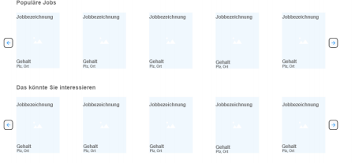

**2**

**3** 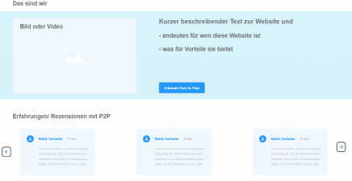

**4**

|  |  |
| --- | --- |
| 1 | - Diese Sektion enthält Jobs aus den populärsten Jobkategorien. Generell besteht ein Job-„Kärtchen“ aus einem Bild, dem Geld, das man erhält und dem Ort.  - Man hat Buttons, die dem User ermöglichen die Jobs durchzuschauen  - Klickt man auf ein Jobkärtchen, soll man auf eine Seite weitergeleitet werden, welche ausführlich den Job beschreibt. →(siehe 6. Aufgaben Page) |
| 2 | - Diese Sektion enthält Jobs, welche basierend auf den letzten Jobsuchen Jobvorschläge macht. |

|  |  |
| --- | --- |
|  | - Hier arbeitet ein intelligenter Algorithmus im Hintergrund  - Man hat Buttons, die dem User ermöglichen die Jobs durchzuschauen  - Klickt man auf ein Jobkärtchen, soll man auf eine Seite weitergeleitet werden, welche ausführlich den Job beschreibt. →(siehe 6. Aufgaben Page) |
| 3 | - In dieser Sektion soll das Konzept von Peer to Peer kurz vorgestellt werden. Das wird noch ausgearbeitet.  - Zusätzlich wird links ein Bild oder ein Video eingefügt |
| 4 | - Diese Sektion zeigt Rezensionen, welche von Usern der Webseite geschrieben wurden. - Rezensionen soll man nur schreiben können, wenn man einen Userkonto hat.  - Ein Bewertungskärtchen besteht aus dem verlinkten Userkonto und der Rezension. Klickt man auf dieses wird man auf das Userprofil weitergeleitet →(siehe 3. Userprofil Seite)  - Man hat Buttons, die dem User ermöglichen die Rezensionen durchzuschauen |

**c. Tail/ Footer**

**1234** 

**3**

|  |  |
| --- | --- |
| 1 | - Kontaktdaten, um dem User die Möglichkeit zu geben uns zu kontaktieren |
| 2 | - Service Abschnitt. Was genau da stehen soll wird noch erarbeitet |
| 3 | - Information Abschnitt. Was genau da stehen soll wird noch erarbeitet |
| 4 | - Verlinkung zu Social Media Seiten |

**2. Login-Page**

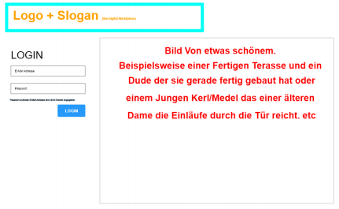

|  |  |
| --- | --- |
| 1 | - LOGO +Slogan oben |
| 2 | - Email und Passwort eingabe feld  - Anzeige zum unvollständigen oder falschen ausfüllen dieser felder |
| 3 | - Rechts ein Bild, indem er zu sehen ist was einen erwartet auf dieser seite, Sprich schöne Ergebnisse von Anbietern oder positivität ausstrahlende Leute |

**3. Userprofil-Seite**

Für einen selbst zum Bearbeiten Sichtbar

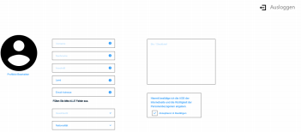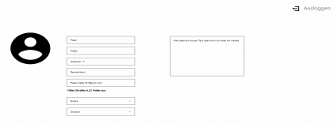

Für andere

Sichtbar

|  |  |
| --- | --- |
| 1 | - Kontaktdaten, um dem User die Möglichkeit zu geben den Nutzer zu kontaktieren |
| 2 | - Steckbrief um einen Überblick über Fähigkeiten und Motivationen zu erhalten. |
| 3 | - Für den Nutzer die Möglichkeit sein eigenes Profil zu bearbeiten und zu Pflegen |
| 4 | - Verlinkung zu Social Media Seiten |

**4. Seite welche Suchergebnisse anzeigt**

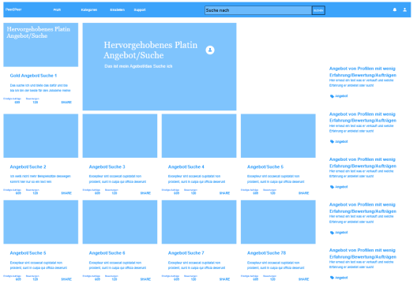

|  |  |
| --- | --- |
| 1 | - Oben in der Leiste kann auf das Profil, auf spezielle Kategorien, auf Einstellen/Inserieren und zum Support weitergeleitet werden.  - Die Suchleiste ist zu sehen und dort kann man bei Bedarf neue suche starten.  - Rechts sind Benachrichtigungen und Zugang zum Profil. |
| 2 | - In den Einzelnen Feldern sieht man die verschiedenen Angebote  - Mit Bildern die ein schon fertiges Angebot oder den Jeweiligen Anbieter Zeigen (selbst einstellbar von den Anbietern/Suchenden) |
| 3 | - Ganz Oben sind die Top Angebote/Suche anzeigen von Mitgliedern mit Gold oder Platin oder deren Score sehr Hoch ist(Bewertungen und oder Aufträge Anzahl)  - |
| 4 | - Auf der Rechte Seite stehenn dann Angebote der Anbieter die Kaum bis keine Resonanz haben und oder Neu sind und oder weniger Gute bewertungen haben/ sind allerdings in der Regel Preisgünstiger |

**5. Aufgaben Page**

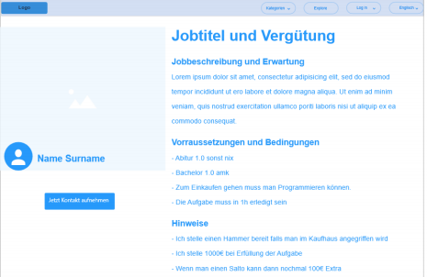

|  |  |
| --- | --- |
| 1 | - Bild damit man eine Vorstellung vom Job hat |
| 2 | - Beschreibung etc. zum Job auf der rechten seite |
| 3 | - Auf dem Bild ein Link zum Profil |
| 4 | - Kontaktaufnahmefeld, um sich zu bewerben  - Soll ähnlich wie bei Spock ablaufen |
| 5 | Vor Veröffentlichung Prüfung eines Angebotes durch betreiber/Algorythmus |

**6. Mitgliedschaften**

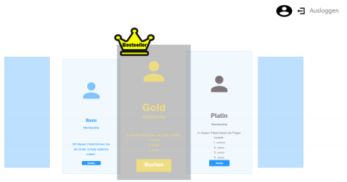

|  |  |
| --- | --- |
| 1 | - Auswahl des Gewünschten Beitrags/Mitgliedschaft |
| 2 | - Aufschlüsselung von Vorteilen |
| 3 | - Bestseller anzeige, einfach das Mittelwertigste (Wahrscheinlichkeit des Kaufes) |
| 4 | - Im Feld „Buchen“ wird dann Preis angezeigt und beim Klicken wird man zur Zahlungsmöglichkeit weitergeleitet. Monatliche Verlängerung mit eventuell Günstigerem Preis bei Jahresabo. |

**7. Zahlungs-Page**

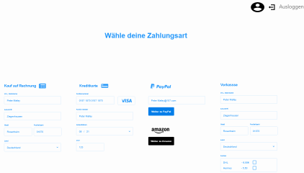

|  |  |
| --- | --- |
| 1 | - Zeigt verschiedene Zahlungsmöglichkeiten an |
| 2 | - Bei PayPal und Amazon Payment wird über den Button direkt auf die Jeweilige Seite weitergeleitet mit der Bezahlt werden kann. |
| 3 | - Kredit, Rechnung sowie bei der Vorkasse müssen alle Persönlichen Daten angegeben werden, um eine Zahlungssicherheit zu haben. |